Formulaire de demande – ONG EDUCATION FOR MADAGASCAR
Attention : Tous les champs de ce formulaire doivent être remplis.
Le fait de ne pas remplir le formulaire peut avoir une incidence sur la procédure de sélection.
Si l'une des questions de ce formulaire ne s'applique pas à votre cas, veuillez en expliquer la raison à la place.

１．Informations Générales
(1) Nom du demandeur | Nom de l’organisation :  ONG EDUCATION FOR MADAGASCAR  Nom du responsable : Jackie Sutter RANDRIANTSOA  Titre dans l’organisation : Présidente  Contact :  Adresse physique : Lot G II 47 Q TER A MANANKASINA Antananarivo, 101, Madagascar  Adresse électronique :contact@educationformadagascar.org, raf.edu4mada@gmail.com  Numéro de téléphone : +261 32 84 009 38
(2) Intitulé du projet | Projet de construction d’une école primaire Montessori :  Trilingual Elementary School of MAdagascar (TESMA)
(3) Localisation du projet (adresse physique) | Lot G II 47 Q TER A MANANKASINA Antananarivo, 101, Madagascar  18°53'10"S 47°34'28"E
(4) Date de démarrage et durée du projet | Juillet 2025 – Juin 2026  Attention :  La période ne doit pas excéder un (1) an.
(5) Nombre de bénéficiaires en précisant l’équation qui a amené à ce chiffre | 75 enfants et leurs familles soit près de 320 personnes.  Instruction :  Dans cette partie, veuillez indiquer simplement le nombre de bénéficiaires.  Pour le contexte et l’explication détaillées, veuillez écrire « 2. Le contexte et la nécessité sociale du projet » et « 3．Contenu du projet » ci-dessous.
(6)Le budget total du projet (euro et monnaie locale) (Préciser le taux de change appliqué) | 695,000,000 Malagasy Ariary  EUR 140,100 = EUR 55,000 (construction) + EUR 34,700 (matériels) + EUR 50,400 (formation)
(7)Montant sollicité (euro et monnaie locale) | Le montant de cette demande est de 272,000,000 Malagasy Ariary  EUR 55,000 (40%)  JPY 9,000,000  Le budget ne doit pas excéder JPY10 000 000.
(8) Autres partenaires financiers associés au projet (% de participation) | YIS Yokohama International School (Montant de la levée de fonds à confirmer)  SME Support Montessori Education pour la formation (35%)  Cloud Colibri UK pour les matériels pédagogiques (25%)  APL Japon pour la construction du bâtiment (40%)

2. Le contexte et la nécessité sociale du projet
Instruction :
Cette partie doit comprendre des informations sur;
- La situation actuelle de l’environnement du projet au niveau national, régional en mettant des chiffres concrets (le nombre d’écoles ou d’hôpitaux, taux de scolarité ou de mortalité maternelle ou infantile etc)
- Il y a 4 millions de population scolarisables entre 6 et 10 ans à Madagascar (https://madagascar.unfpa.org/sites/default/files/pub-pdf/resultat_globaux_rgph3_tome_01.pdf)
- 38 % des élèves abandonnent l’école primaire, un chiffre préoccupant qui découle en partie du faible taux d’achèvement scolaire. La pauvreté éducative, où l’absence de qualité d’enseignement est un facteur majeur, contribue fortement à cet abandon. Selon l'Institut de statistique de l'UNESCO (ISU), le taux d’achèvement de l’enseignement primaire était de 62 % pour les filles et de 57 % pour les garçons en 2022, ce qui laisse présager que 38 % des élèves abandonnent avant la fin du primaire. https://www.iicba.unesco.org/fr/madagascar
- Le taux de scolarisation primaire est d'environ 76 %, mais la qualité de l'éducation reste insuffisante, entraînant des taux élevés d'abandon scolaire et de faible alphabétisation. Selon l’UNICEF, seulement 7 % des enfants malgaches atteignent le niveau minimum de compétences en lecture, et 11 % en mathématiques. En l'absence de systèmes éducatifs alternatifs, bon nombre de jeunes quittent l’école sans qualifications suffisantes pour intégrer le marché du travail, perpétuant ainsi le cycle de la pauvreté. https://data.unicef.org/wp-content/uploads/2022/07/RAPPORT_MICS_EAGLE-MADAGASCAR.pdf
- De plus, seulement 15 % des enseignants dans les écoles primaires sont formés, un taux extrêmement faible qui met en évidence les lacunes dans la formation des éducateurs et la qualité de l’enseignement. https://datatopics.worldbank.org/education/country/madagascar
- Enfin, 31 % des enfants à Madagascar sont engagés dans le travail des enfants, ce qui prive ces jeunes de leur droit à une éducation de qualité et limite gravement leurs perspectives d'avenir. https://datatopics.worldbank.org/education/country/madagascar

- La situation de la population ainsi que le lieu d’implantation du projet (=au niveau local) en mettant des chiffres concrets (le nombre de la population, le nombre de facilités qui y sont reliées comme les écoles ou les hôpitaux, les statistiques comme les taux de scolarité ou de mortalité maternelle ou infantile etc.)
Le projet se situe à Antananarivo Avaradrano, une commune rurale de 483 687 habitants (https://fr.wikipedia.org/wiki/District_d%27Antananarivo_Avaradrano) dont 20 écoles primaires publiques (https://openjicareport.jica.go.jp/pdf/11755212_05.pdf). Ayant 16000 habitats, le village du lieu d’implantation du projet (Ambohibe) ne possède qu’01 école primaire publique autre que l’école AKKA.

- La position et l’engagement des autorités locales et nationales par rapport à la situation du domaine dans lequel s’inscrit le projet
Une école Préscolaire Akanin’ny Kilonga, AKKA Montessori gérée par l’ONG Education For Madagascar, est née en Septembre 2023. L’école est homologuée et autorisée par le Ministère de l’Education Nationale de la République de Madagascar. Elle est également membre de réseau UNESCO ComNat depuis sa création. Cet établissement a pour vocation d’accueillir les enfants issus de cette école préscolaire arrivant à l’âge de 6 ans.

- Les problème(s) existant(s)au niveau national et local
Les données citées plus haut soulignent l'ampleur des défis éducatifs auxquels Madagascar est confronté. Le manque d'accès à une éducation de qualité, l'abandon scolaire précoce, la faible qualification des enseignants et l'exploitation du travail des enfants constituent des barrières majeures pour les jeunes Malgaches, freinant leur développement personnel et celui du pays.
→Veuillez bien noter que des chiffres/statistiques précisés sont importants pour étayer votre explication.

Cette partie doit également :
- Positionner le projet dans son contexte
Pour répondre à ces défis, nous avons choisi la pédagogie Montessori, ayant une historique mondialement connue et qui a fait ses preuves dans les milieux défavorisés, en Italie, en Inde, en Thaïlande. Une pédagogie qui est plus qu’un curriculum : une aide à la vie, autour de l’enfant et de son environnement. La construction d’une école primaire Montessori pour les enfants de 6 à 12 ans est une suite logique de l’école Akanin’ny Kilonga. Elle se veut une solution durable visant à offrir une éducation qui favorise l’autonomie, le développement personnel, et l’épanouissement des enfants dans un environnement stimulant et en offrant un enseignement basé sur des principes scientifiques adaptés aux besoins des élèves et en intégrant des pratiques respectueuses de l’environnement.

- Exposer l’aptitude du projet à répondre à un ou plusieurs aspects de la problématique posée par la situation Informer de la Situation actuelle du Site
L’activité principale de ce projet se concentre sur la construction d’un bâtiment de 144 m² pour respecter les normes d’une école primaire Montessori. Le programme repose sur des principes d’apprentissage unique qui nécessitent un environnement spécifique pour offrir aux enfants la liberté, la sécurité et l’espace d’explorer et d’apprendre à leur rythme. Un bâtiment spécialement conçu permet une sécurité physique et émotionnelle. Les enfants doivent évoluer dans un lieu sûr et stimulant où ils se sentent en confiance. Un bâtiment propre, bien éclairé, organisé et bien structuré, où les enfants peuvent se concentrer, ce qui est un élément central de la pédagogie Montessori. La salle de classe doit être aménagée en zones d’apprentissage spécifiques : lecture, mathématiques, langage, vie pratique et sensorielle facilitant une gestion ordonnée des activités. Comparé à un espace partagé ou temporaire, cette construction permet de contrôler les distractions, ce qui est crucial pour le développement de la concentration et de la « normalisation » (stabilité et sérénité) chez les enfants. Ce bâtiment dédié représente un investissement à long terme dans l’avenir des enfants de la communauté, touchant 30 familles du village.

- Prouver l’efficacité du projet afin de résoudre les problèmes mentionnés ci-dessus
L’impact est palpable sur un échantillon de 28 enfants issus de familles très défavorisées c’est-à-dire de parents sans emploi, sans ou peu de qualification dont les enfants ont fréquenté l’école Akanin’ny Kilonga, Akka Montessori Madagascar, depuis Septembre 2023. Un changement de comportement est visible: sur le langage, la vie sociale, la courtoisie, la culture générale comme la géographie, l’hygiène en général; l’hygiène buccodentaire, l’autonomie, la psychomotricité et la concentration pour ne citer que les plus visibles.

3．Contenu du projet
(1)Grandes lignes du projet
Instruction :
Veuillez écrire les grandes lignes de votre projet (y compris le problème à résoudre, les bénéficiaires ciblés, le contenu du projet, les effets concrets).
Construction d’un bâtiment environ de 150 m2, dimensions de 15 m x 10 m, lumineuse et épurée, qui inclut des étagères basses, des zones de travail flexibles, des matériaux naturels, du mobilier en bois, un revêtement au sol antidérapant, doux et isolant acoustique, avec fenêtres et portes donnant accès sur une cour.

(2)Contenu détaillé du projet
Instruction :
Veuillez donner des chiffres précis (estimatifs pour ceux après le projet) sur les améliorations attendues dans ce projet.

Indicateur | Avant le Projet | Après le Projet | Après le Projet
Surface du bâtiment/  Nombre d’équipements etc… |  | --(Remplir le nombre, svp) | --(Remplir le nombre, svp)
Surface au sol | 0 | 150 m2 | 15 mètres x 10 mètres
Capacité d’accueil | 0 | 75 enfants et 4 enseignants | 2 m2 par enfant
Revêtement au sol | N/A |  | Parquet en bois ou tomette
Revêtement mural | N/A |  | Brique
Nombre de portes | 0 | 2 | Métallique ou bois (sud et nord)
Nombre de double fenêtres | 0 | 7 | Métallique ou bois (4 à l’est et 3 au nord)
Toiture | N/A | 220 m2 | Tuiles écailles
Salle de classe | 0 | 1 | Suivant la norme Montessori Internationale
Exemples d’indicateurs
(pour la construction d’école) Surface du bâtiment, Nombre de salles de classe, Nombre d’élèves, Nombre d’enseignants, Nombre de table-bancs, Nombre d’élèves pour chaque classe, etc.
4． Indications détaillées sur l’emploi des ressources
(1) Ventilation du montant par matériels et équipements à acquérir
Matériel/ Equipements | Contribution du Japon  (monnaie locale) |  | Autre contribuant  (monnaie locale) | Informations supplémentaires
--(Remplir, svp) | --(Remplir, svp) |  | --(Remplir, svp) | --(Remplir, svp)
Étagères |  |  | 43,500,000 | Matériel 100% fabriqué sur place.
Tables |  |  | 43,500,000 | Matériel 100% fabriqué sur place.
Chaises |  |  | 43,500,000 | Matériel 100% fabriqué sur place.
Placards de rangement |  |  | 43,500,000 | Matériel 100% fabriqué sur place.
Tapis de sol |  |  | 43,500,000 | Matériel 100% fabriqué sur place.
Matériels pédagogiques |  |  | 173,500,000 | Matériel exporté suivant la norme internationale.
(2)Mesures prises pour l’entretien et la gestion du matériel fourni

Instruction :
Veuillez expliquer ici votre plan pour maintenir le bâtiment/les équipements fourni pendant et après le projet.
- Depuis 9 ans maintenant, l’ONG Education For Madagascar dispose d’une équipe de maintenance sur site composé de 4 ouvriers ( bâtiment, menuiserie, plomberie et jardinier)
- L’ONG consacre un pourcentage de ses dépenses courantes sur le consommables issus des opérations de levées de fonds annuels
- Les frais de scolarité des deux écoles préscolaire et élémentaire sont intégralement gratuits, toutefois, les parents d’élèves sont sollicités pour apporter leur service (entretien et maintenance)

5．Étude de faisabilité
Statut du demandeur |  | Choisir un des huit statuts suivants :  ONG locale ONG internationale  xX**xxxx//  Autorités locales Organisation gouvernementale  Établissement médical Organisation internationale  Établissement éducatif Autres (préciser : en partenariat avec Education For Madagascar Charity Incorporated organisation de droit Anglais  Education For Madagascar - association française de loi 1901  Education For Madagascar - Une association suisse
Année de création |  | 2017
Composition du personnel |  | Instruction : La structure hiérarchique à l’intérieur de votre organisation (Veuillez mettre organigramme ici).  KP1 Patricia Peterson Fontenay - Cofondatrice  KP2 Jackie Sutter Randriantsoa - Cofondatrice  KP3 Tsiory Rakotoarijaona - Directeur financier, coordinateur de projet  KP4 Narovana Rasamoelina - Responsable Communication  KP5 Mireilla Sajy - Responsable Ressources humaines  KP6 Michou Andriamalala - Responsable Partenariats  KP7 Ny Antsa Rasolomanana – Responsable Environnement  KP8 Hery Raobera - Responsable Infrastructures et achats  Organigramme 2024 : qui sommes-nous : https://www.educationformadagascar.com/edu4mada-french-/accueil/a-propos/index.html
Activités ordinaires du demandeur |  | 1. Education (6 projets éducatifs développés dans six villages(Remplir, svp)  2. Education à la santé (3 projets : dispensaire, nutrition, école des femmes)  3. Education à l’environnement (3 projets : reboisement, permaculture, toilettes sèches) (Remplir, svp)  Instruction :  Veuillez écrire les activités dans lesquelles votre organisation est quotidiennement engagé. (pas seulement dans ce projet, mais en général)
Situation financière |  | Instruction :  Veuillez remplir les tableaux ci-dessus et envoyer les documents (qui prouvent le contenu de ces tableaux) suivant avec ce formulaire.  - Les bilans comptables des trois dernières années  - Les tableaux de comptes de résultat (TCR) des trois dernières années  https://www.educationformadagascar.com/edu4mada-french-/accueil/a-propos/ewExternalFiles/Edu4Mada_Rapport_annuel_2021.pdf
  【2021】 |  | (Monnaie: MG Ariary)
  Recettes 2021 |  | Dépenses 2021
  Donation  Par Moneygram Royaume Uni | 1 490 825 | TUTO supports académiques | 6 235 555
  Donation  Worldremit  Royaume Uni et France | 151 049 896 | VIM Echanges culturels | 3 877 942
  Donation  de Madagascar | 48 013 017 | Orphée, média library | 318 000
   |  | SCOLA Frais de scolarité | 17 094 800
   |  | CDA Career Day Awareness | 0
   |  | CARE Programmation | 4 069 563
   |  | KANTO Musique, Arts | 2 864 225
   |  | AKKA Ecole Montessori | 0
   |  | TOTAL EDUCATION | 34 460 085
   |  | Permaculture | 16 682 309
   |  | SILVA - Reboisement | 4 048 100
   |  | WASH – toilettes sèches | 2 138 110
   |  | TOTAL ENVIRONNEMENT | 22 868 519
   |  | TOMADY Dispensaire | 83 156 080
   |  | FODY - Nutrition | 15 517 788
   |  | EDF – Ecole Des Femmes | 5 493 900
   |  | Vasyboyakely | 14 239 905
   |  |  | 118 471 123
    TOTAL SANTE | 118 471 123
  … |  | TOTAL MULTI DEPARTEMENT | 24 619 339
  Total recettes 2021 | 200,601,437 | Total Dépenses 2021 | 200 419 066
  【2022】 |  | (Monnaie: MG Ariary)
  Recettes 2022 |  | Dépenses 2022
  Koti kota Madagascar | 510 511 | TUTO supports académiques | 7 490 450
  Donation  Moneygram  Royaume Uni | 485 870 | VIM Echanges culturels | 4 338 006
  Encaissement  Worldremit  France et Royaume Uni | 148 699 389 | Orphée, média library | 12 319 700
  Donation Canal Plus Madagascar | 981 000 | SCOLA Frais de scolarité | 22 600 850
  Encaissement en espèces Madagascar | 7 211 000 | CDA Career Day Awareness | 8 312 343
   |  | CARE Programmation | 5 691 590
   |  | KANTO Musique, Arts | 3 000 480
   |  | AKKA Ecole Montessori | 15 22 1090
   |  | TOTAL EDUCATION | 78 975 528
   |  | Permaculture | 17 439 210
   |  | SILVA - Reboisement | 7 384 828
   |  | WASH – toilettes sèches | 3 289 730
   |  | TOTAL ENVIRONNEMENT | 28 113 768
   |  | TOMADY Dispensaire | 4 766 780
   |  | FODY - Nutrition | 14 567 417
   |  | EDF – Ecole Des Femmes | 3 239 770
   |  | Vasyboyakely | 4 805 740
   |  |  | 27 379 707
    TOTAL SANTE | 118 471 123
  … |  | TOTAL MULTI DEPARTEMENT | 22 366 962
  Total recettes 2022 | 157 887 770 | Total Dépenses 2022 | 156 835 964
  【2023】(Monna ie: MG Ariary)
  Recettes 2023 |  | Dépenses 2023
  Au 01 janvier 2023 | 1 051 806
  Encaissement BNI | 12 152 427 | TUTO supports académiques | 3 153 720
  Donation  Moneygram  Royaume Uni | 20 493 247 | VIM Echanges culturels | 10 127 936
  Encaissement  Worldremit  France et Royaume Uni | 163 090 881 | Orphée, média library | 0
  Encaissement  Western Union | 545 000 | SCOLA Frais de scolarité | 22 116 250
  Encaissement Postfinance | 6 589 900 | CDA Career Day Awareness | 0
   |  | CARE Programmation | 10 464 494
   |  | KANTO Musique, Arts | 4 564 080
   |  | AKKA Ecole Montessori | 80 992 570
   |  | TOTAL EDUCATION | 131 419 050
   |  | Permaculture | 16 925 427
   |  | SILVA - Reboisement | 1 749 047
   |  | WASH – toilettes sèches | 5 477 760
   |  | TOTAL ENVIRONNEMENT | 24 152 234
   |  | TOMADY Dispensaire | 1 303 200
   |  | FODY - Nutrition | 13 310 558
   |  | EDF – Ecole Des Femmes | 1 580 210
   |  | Vasyboyakely | 8300
   |  | Aide médicale d’Urgence | 2 813 235
   |  |  | 19 015 503
    TOTAL SANTE | 118 471 123
  … |  | TOTAL MULTI DEPARTEMENT | 27 991 383
  Total recettes 2023 | 203 923 261 | Total Dépenses 2023 | 202 578 170
   |  | (Monnaie: -----)

Capacité d’exécution | De 2015 à 2024  Donation régulière de 25.000 euros par an de Michel Sutter  Avec la participation de Benevity, portail de donation et d’abondement de l’entreprise Apple à ses salariés.  De 2015 à ce jour  Donation régulière de 5000 euros par an de Grégoire Mulliez  De 2020 à ce jour  Donation régulière de 5000 GBP par an de Cloud Colibri -Matthieu Sutter -  Année 2020 : Construction du bâtiment CARE – Coding Application Robotics Education  Montant : 102 838 000 ariary (22 291 euros)  Enveloppe de condoléance lors du décès de Clément Sutter et en sa mémoire  Année 2021 : Construction du dispensaire Morondava  Montant 76 226 700 ariary (17 700 euros)  Donation de Grégoire Mulliez  Année 2022 : Construction de Akka Montessori  Donation de Support Montessori Education - Lyonel Fontenay  Montant 45.000 euros réparti sur trois ans  Année 2024 : Projet Permawash Anosy (permaculture, toilette sèche, récupération d’eau de pluie)  Donation de USD 6000 dans le cadre de SSH Special Self Help de l’ambassade des États-Unis à Madagascar
(1)Examen des prix du matériel à acquérir dans le cadre du projet | Présentation de trois différents devis :  Oui  Non (Dans ce cas, votre plan n’est pas éligible pour le micro-projet.  Mais veuillez consulter l’ambassade si votre projet concerne les équipements recyclés.)
(2)Audit extérieur | Oui  *L'audit externe doit être effectué par une organisation ou une personne possédant une qualification officielle d'auditeur dans le pays où le projet est mis en œuvre.  Non  (Dans ce cas, votre plan n’est pas éligible pour le micro-projet.  Mais veuillez consulter l’ambassade si votre organisation est un organisme public, tel qu'une autorité locale, qui a un système légal de comptabilité et d'inspection distinct pour confirmer l'utilisation correcte des fonds alloués. )
(3)Rapport d’évaluation du déroulement des activités du projet | Oui  Si oui : Périodicité du rapport – Mensuel  Non (Dans ce cas, votre plan n’est pas éligible pour l’APL)
(4) Rapport d’évaluation des ressources financières | Oui  Si oui : Périodicité du rapport – Mensuel  Non (Dans ce cas, votre plan n’est pas éligible pour l’APL)

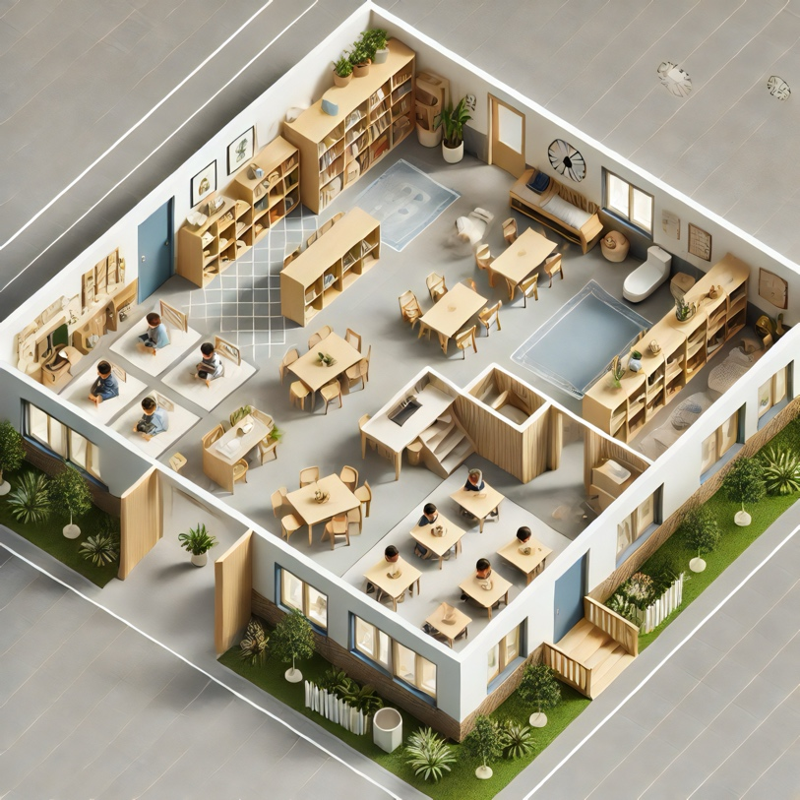

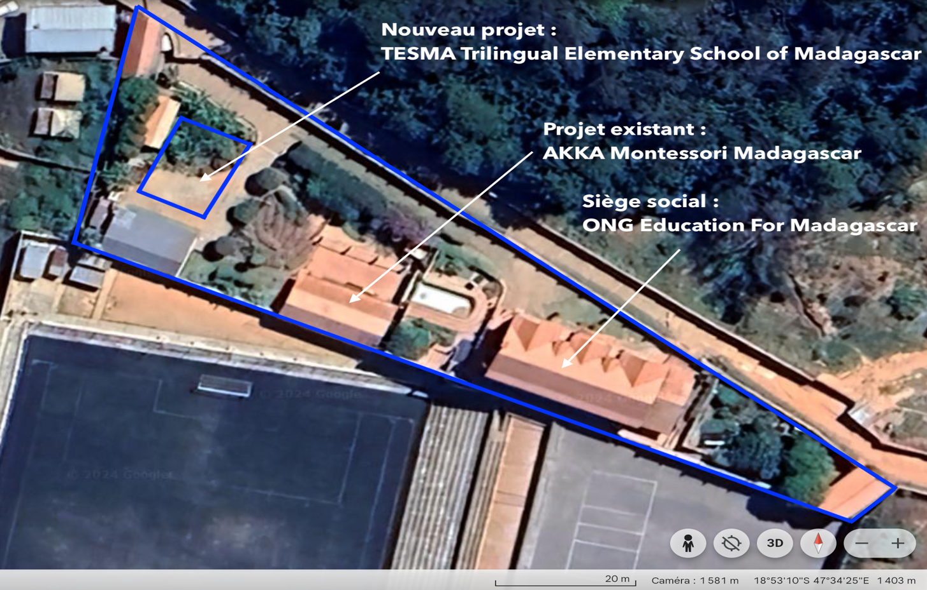

Edu4mada TESMA Esquisse v1
Edu4mada TESMA Plan de masse v1 : 18°53'10"S 47°34'25"E

Joindre les trois différents devis.
Le rapport d’évaluation des ressources financières doit faire état de l’utilisation et de la gestion des ressources financières et examiner si chaque dépense prévue a été utilisée pour la réalisation de l’objectif ou de la phase d’activité fixée

